Halloween

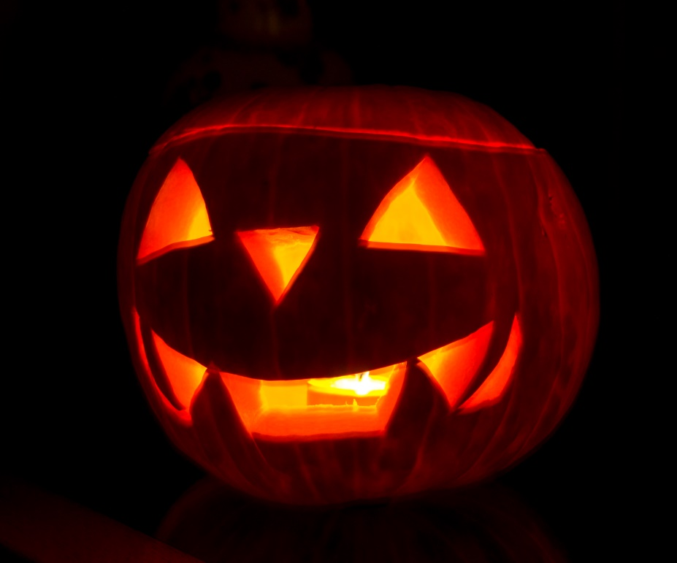
Das Jahr neigt sich schon wieder dem Ende zu und das bedeutet, dass uns wieder einige Feiertage bevorstehen. Vor allem der Monat Dezember ist dafür bekannt: Wir feiern Nikolaus am 6., Weihnachten am 25. und 26. und zum Schluss Silvester am 31. Dezember.
Doch auch schon vorher gibt es in Deutschland Feiertage. Am 1. und 2. November sind Allerheiligen und Allerseelen. Das sind zwei christliche Feste, an denen der Toten gedacht wird. Sie sind beide nicht so bekannt in den Niederlanden.
In der Nacht vor Allerheiligen wird noch ein anderes, nicht-christliches Fest gefeiert, das sowohl in Deutschland als auch in den Niederlanden immer bekannter wird: Halloween. Woher dieses Fest kommt und was gefeiert wird, lernst du in diesem Frühstücksei!
Wikimedia Commons: Petar Milošević
- Halloween-Wörter

Mache das Worträtsel mit Gruselwortschatz auf der letzten Seite von diesem Frühstücksei.

- Die Geschichte von Halloween – Video

Schau dir das Video über Halloween an und beantworte folgende Fragen:

- Was ist der volle englische Name des Halloween-Festes und was ist seine Bedeutung auf Deutsch? (00:01)

_____________________________________________________________________________________________________________________________________________________________________________________.

- „Außerdem höhlten sie Rüben aus, um Lampen daraus zu machen.“ Was sind Rüben und warum machten die Menschen Lampen daraus? (00:23)

_____________________________________________________________________________________________________________________________________________________________________________________.

- Wann und warum sind die Rübenlaternen zu Kürbislaternen geworden? (00:42)

_____________________________________________________________________________________________________________________________________________________________________________________.

- Warum mögen nicht alle Menschen das Halloween-Fest? (01:05)
_____________________________________________________________________________________________________________________________________________________________________________________.
- Ein Halloween-Elfchen schreiben

Benutzte deinen gruseligsten Wortschatz und schreibe ein Elfchen zum Thema Halloween.

Wie schreibe ich ein Elfchen?

Ein Elfchen hat insgesamt 11 Wörter und sieht pro Zeile so aus:

1. Zeile: eine Farbe oder ein Adjektiv (1)
2. Zeile: zwei Wörter (2)
3. Zeile: drei Wörter (3)
4. Zeile: ein kurzer Satz mit vier Wörtern (4)
5. Zeile: ein Adjektiv oder Adverb (1)

1+2+3+4+1 = 11

* Adjektiv = bijvoeglijk naamwoord, Adverb = bijwoord

Hier findest du einige Beispiele zur Inspiration:

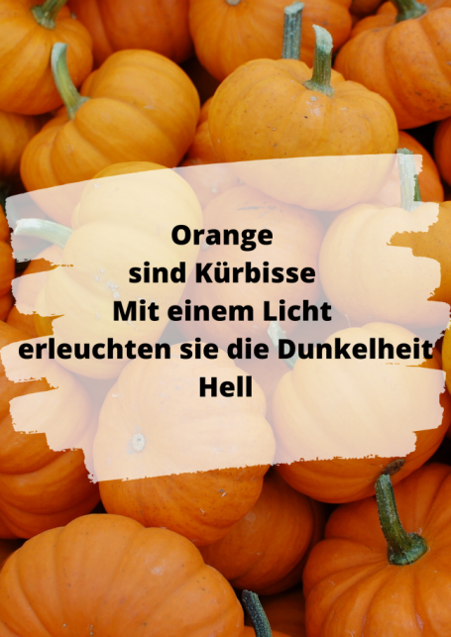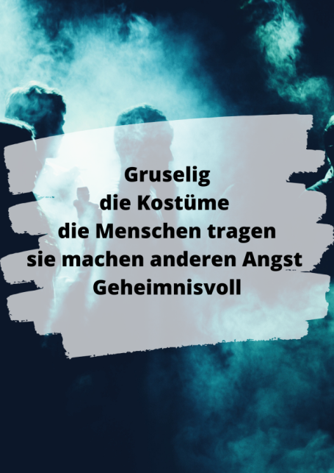

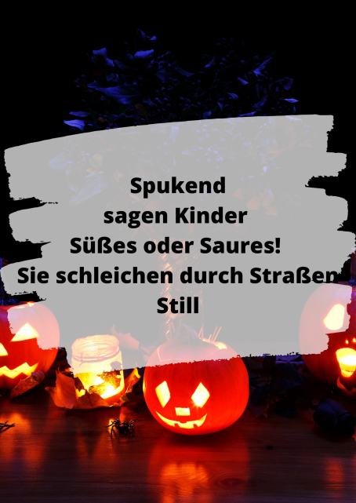

Willst du eine schwierigere Aufgabe? Du kannst auch versuchen, so viele Wörter wie möglich mit demselben Anfangsbuchstaben zu wählen:

- Lesen + Diskussion – Halloween versus Fastnacht (Oberstufe – ab B1)

Ihr habt im Video gehört, dass es auch Kritik an Halloween gibt. Ein weiteres Argument der Kritiker ist, dass es sich bei Halloween um ein nachgemachtes Karneval handeln würde.

- Welche Unterschiede und Gemeinsamkeiten zwischen Halloween und Karneval/Fastnacht fallen euch ein? Sprecht zu zweit und findet mindestens zwei Unterschiede oder Gemeinsamkeiten.
_____________________________________________________________________________________________________________________________________________________________________________________.

2018 ist in dem Nachrichtenmagazin „Focus online“ ein Artikel zu diesem Thema erschienen. https://www.focus.de/wissen/praxistipps/halloween-contra-karneval-das-sind-die-unterschiede_id_7758443.html

- Lies den Artikel und übertrage die Pro- und Kontra-Argumente der Autoren in diese Liste. Beachte die sieben Themen, die in der Gegenüberstellung berücksichtigt werden (Tradition, Kostüme, Politik…).
 | Halloween | Karneval/Fastnacht
Pro
Kontra

- Was denkst du nun, nachdem du die Argumente gefunden hast? Ist Halloween ein nachgemachtes Karneval oder sogar ein schlechter „Abklatsch“ vom traditionellen Fastnacht? Diskutiert.

Worträtsel:

